**Departamento de Recursos Agrícolas de Massachusetts**

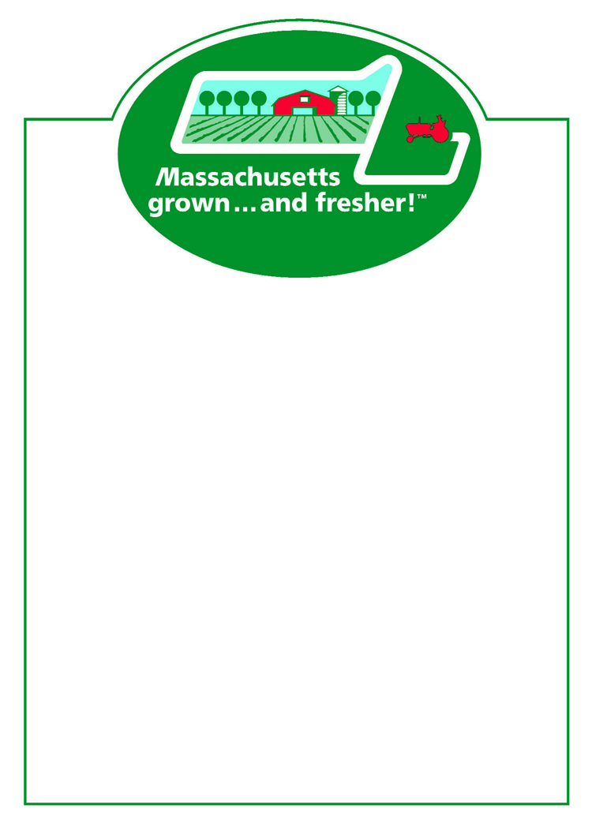Punto de Comercialización de Materiales de Compra

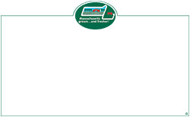**“Massachusetts grown…and fresher!”**

Tarjetas de Precios de Pizarra 5"x 7" (50 por paquete) ________

Tarjetas de Precios de Pizarra 7" x 11" (50 por paquete) ________



Pegatinas con Logo MassGrown 500 por rollo rollo(s)

Pegatinas Honey de Massachusetts 100 por rollo rollo(s)

**Carteles Tamaño: todos 14” x 18”**

*MassGrown and fresher* sign

Manzanas _____ Arándanos _____ Flores/Plantas para cama de cultivo _____

_____ Miel _____ Miel de Maple _____ Calabazas

_____ Fresas _____ Hortalizas _____ 10 Razones Top para Comprar Localmente

Tabla de Disponibilidad: _____ 8” x11” _____ 11”x 17”

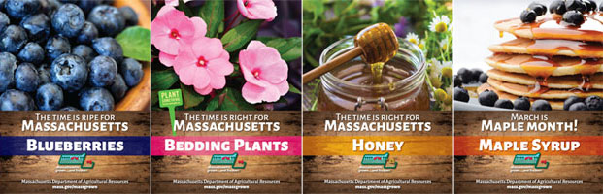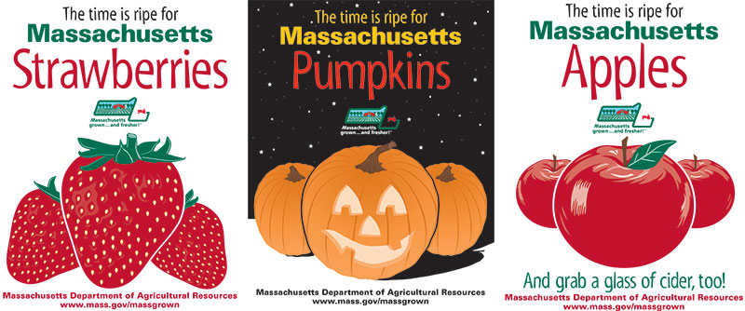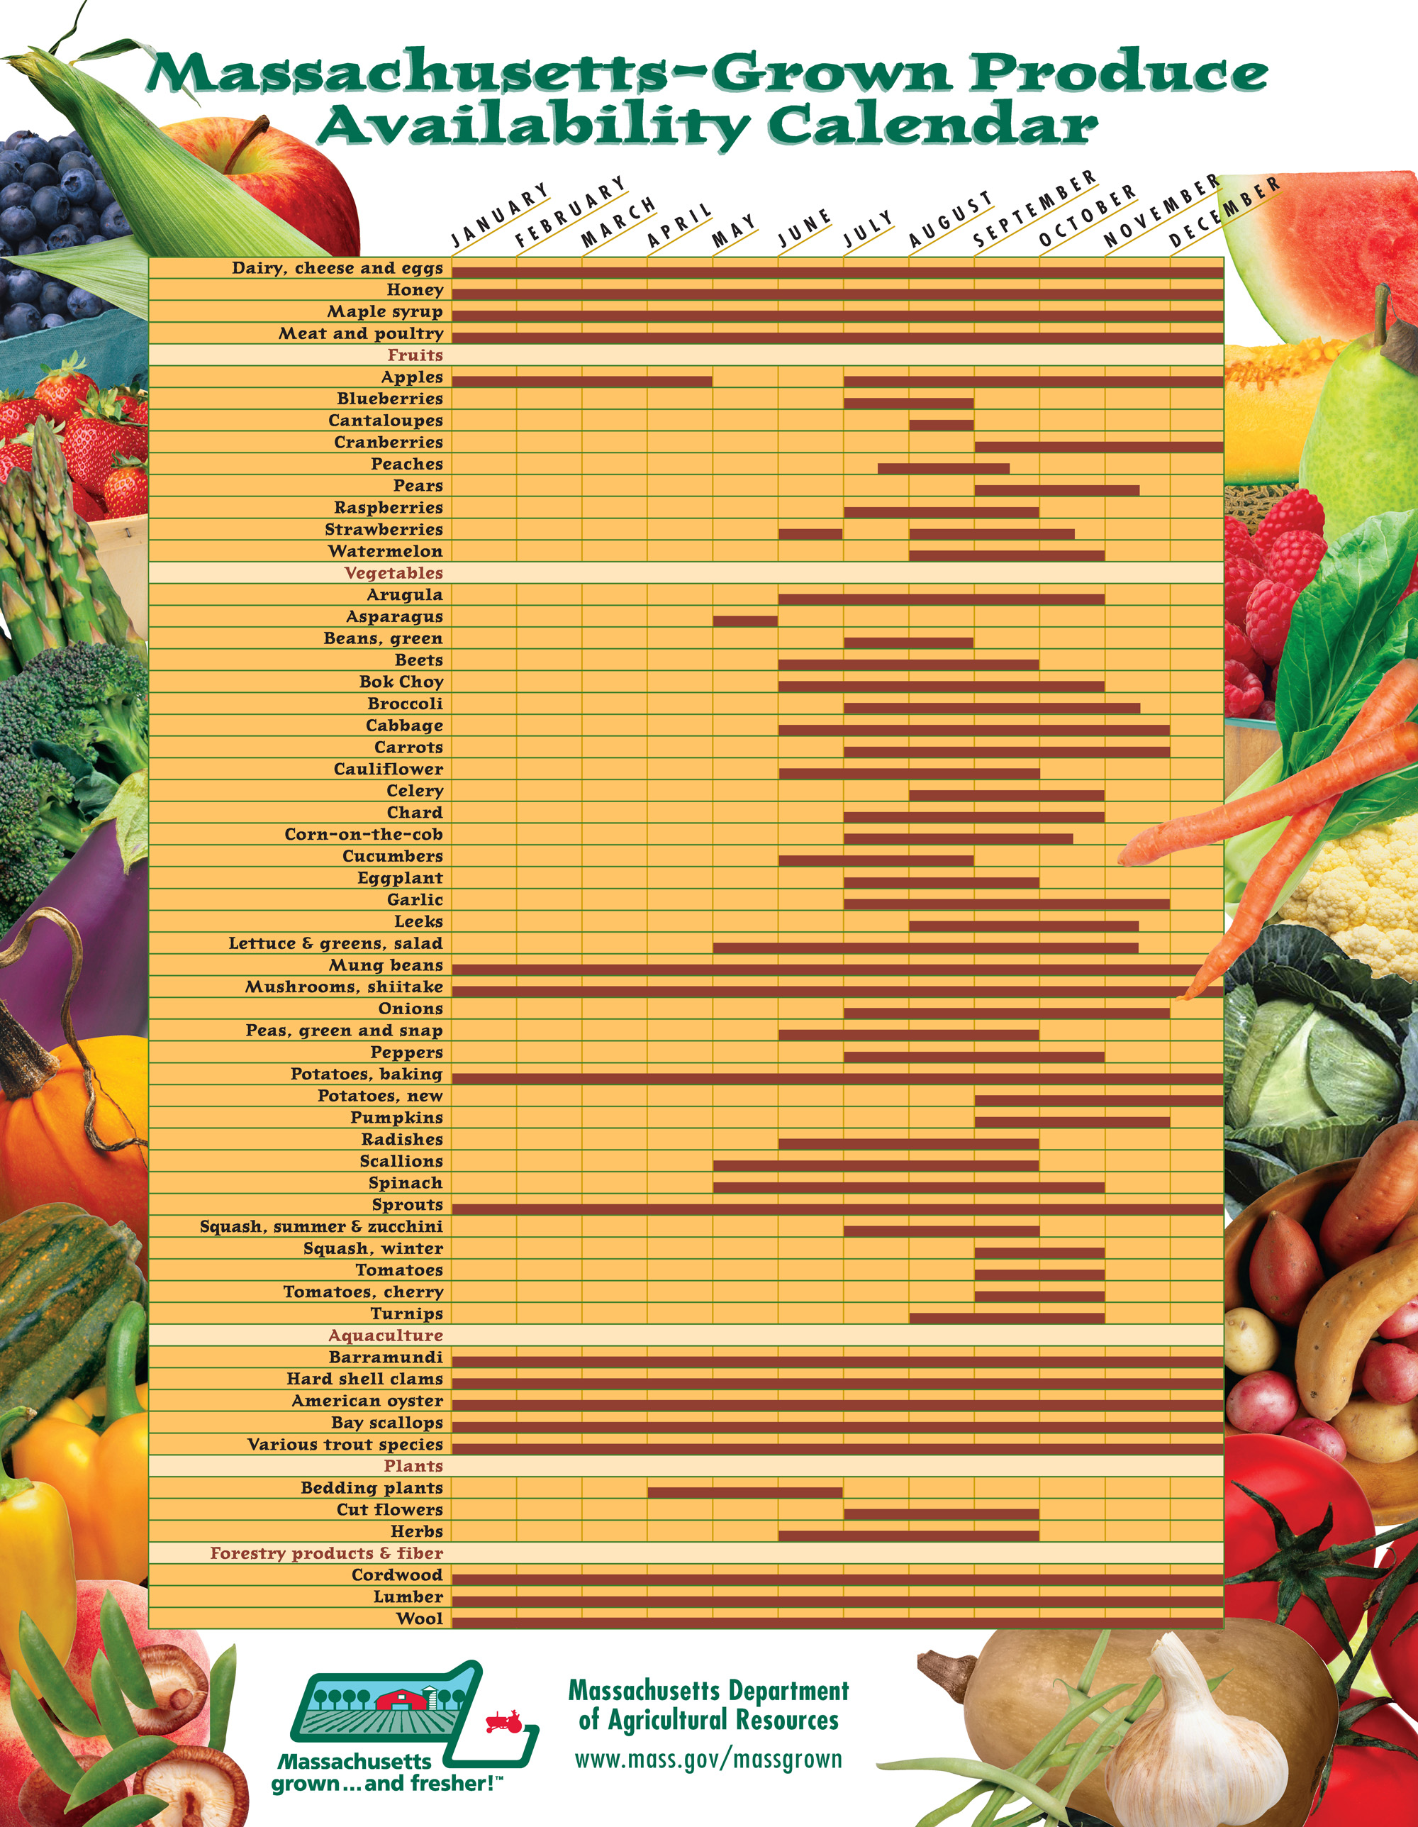

**Acepto utilizar artículos con el logotipo de Massachusetts exclusivamente con artículos cultivados, criados o que incluyan ingredientes cultivados en la Commonwealth de Massachusetts.**

**\*La firma – (necesaria)**

**___________________________________________ La fecha_____________**

Nombre de la Granja/Negocio: ___________________________________________________

Nombre de contacto: ________________________ E-mail:__________________________

Dirección postal: ___________________________________________________________

Ciudad: Zip: Teléfono:_________________________

Preguntas: Contacte Rick LeBlanc, [Richard.LeBlanc@mass.gov](mailto:Richard.LeBlanc@mass.gov), 617-655-3529

Dirección Postal: Mass. Dept. of Agricultural Resources

225 Turnpike Road

Southborough, MA 01772